國立屏東科技大學研究總中心

研究人員網頁/名片資訊更新表
填表日期：Ｏ年Ｏ月Ｏ日
中文姓名 |  |  | 英文姓名 | (Ex. Siao-Ming Wang)
聯絡方式 | 分機： |  | E-mail
職 稱 | □特聘級研究員 □教授級研究員 □副教授級研究員  □助理教授級研究員 □講師級研究員
類 別 | □農業科技 □生技醫療 □教育人文與資訊 □工程技術
專業領域 | (中)
專業領域 | (英)
學 歷 | (中)
學 歷 | (英)
重要經歷 | (中)
重要經歷 | (英)
技術服務 | (中)
技術服務 | (英)
更新日期：110.04.26
※以上資料將置於研究總中心網站研究人員介紹處，請務必確認資料正確性。
※填妥後請將word 檔、連同一張照片電子檔E-mail至：grsc@g4e.npust.edu.tw。

中英文名片
正面範例 | 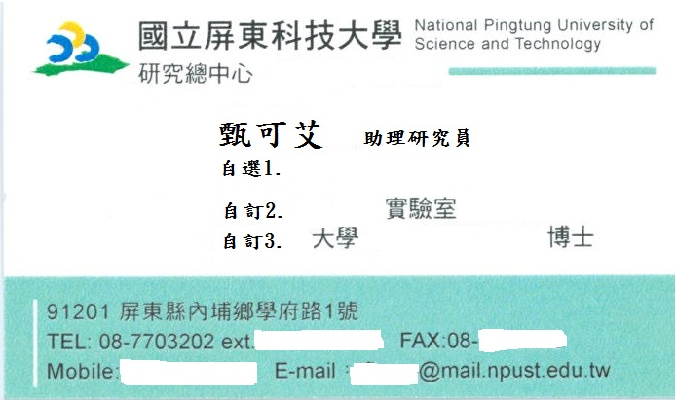
反面範例 | 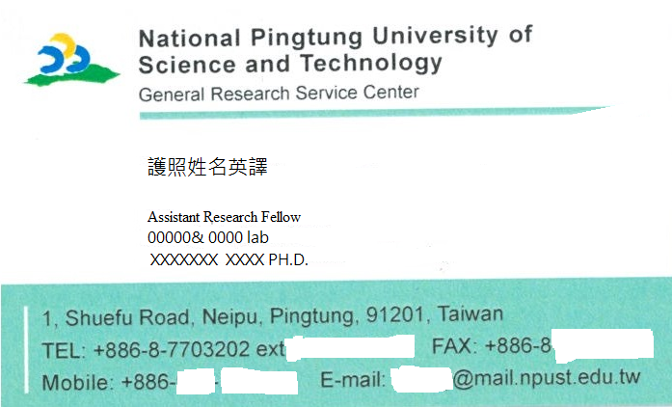
電子信箱 | □ 同前頁 | □另訂：
是否提供手機 | □ 是： | □ 否
職 稱 | □ 特聘級研究員  □ 教授級研究員  □ 副教授級研究員  □ 助理教授級研究員  □ 講師級研究員  □ 自訂1：  □ 自訂2：  □ 自訂3： | □ Distinguished Professor Rank Research Fellow  □ Professor Rank Research Fellow  □ Associate Professor Rank Research Fellow  □ Assistant Professor Rank Research Fellow  □ Lecturer Rank Research Fellow  □ 自訂1：  □ 自訂2：  □ 自訂3：

